МЭРИЯ ГОРОДА НОВОСИБИРСКА

ПОСТАНОВЛЕНИЕ

От 06.09.2017 № 4153

О назначении публичных слушаний по проекту постановления мэрии города Новосибирска «О проекте планировки территории, ограниченной Толмачевским шоссе, улицей Хилокской, границей города Новосибирска, в Ленинском районе»

В целях выявления и учета мнения и интересов жителей города Новосибирска по проекту постановления мэрии города Новосибирска «О проекте планировки территории, ограниченной направлением перспективного Матвеевского моста, Бердским шоссе, направлением перспективного Нижне-Ельцовского моста и рекой Обью, в Первомайском районе», в соответствии с Градостроительным кодексом Российской Федерации, Федеральным законом от 06.10.2003 № 131-ФЗ «Об общих принципах организации местного самоуправления в Российской Федерации», решением городского Совета Новосибирска от 25.04.2007 № 562 «О Положении о публичных слушаниях в городе Новосибирске», постановлением мэрии города Новосибирска от 20.12.2016 № 5816 «О подготовке проекта планировки территории, ограниченной Толмачевским шоссе, улицей Хилокской, границей города Новосибирска, в Ленинском районе», руководствуясь Уставом города Новосибирска, ПОСТАНОВЛЯЮ:
1. Назначить публичные слушания по проекту постановления мэрии города Новосибирска «О проекте планировки территории, ограниченной Толмачевским шоссе, улицей Хилокской, границей города Новосибирска, в Ленинском районе» (приложение).
2. Провести 11.10.2017 в 10.00 час. публичные слушания в здании администрации Ленинского района города Новосибирска (Российская Федерация, Новосибирская область, город Новосибирск, ул. Станиславского, 6а).
3. Создать организационный комитет по подготовке и проведению публичных слушаний (далее – организационный комитет) в следующем составе:
Галимова Ольга Лингвинстоновна | – | начальник отдела планировки территории города Главного управления архитектуры и градостроительства мэрии города Новосибирска;
Игнатьева Антонида Ивановна | – | заместитель начальника Главного управления архитектуры и градостроительства мэрии города Новосибирска;
Клемешов Олег Петрович | – | глава администрации Ленинского района города Новосибирска;
Кучинская Ольга Владимировна | – | главный специалист отдела планировки территории города Главного управления архитектуры и градостроительства мэрии города Новосибирска;
Новокшонов Сергей Михайлович | – | заместитель начальника управления – начальник отдела территориального планирования управления архитектуры и строительства министерства строительства Новосибирской области (по согласованию);
Прудникова Ксения Андреевна | – | главный специалист отдела планировки территории города Главного управления архитектуры и градостроительства мэрии города Новосибирска;
Позднякова Елена Викторовна | – | заместитель начальника Главного управления архитектуры и градостроительства мэрии города Новосибирска;
Столбов Виталий Николаевич | – | начальник Главного управления архитектуры и градостроительства мэрии города Новосибирска;
Тимонов Виктор Александрович | – | заместитель начальника департамента строительства и архитектуры мэрии города Новосибирска – главный архитектор города.
4. Определить местонахождение организационного комитета по адресу: Российская Федерация, Новосибирская область, город Новосибирск, Красный проспект, 50, кабинет 528, почтовый индекс: 630091, адрес электронной почты: ogalimova@admnsk.ru, контактный телефон: 227-54-18.
5. Предложить жителям города Новосибирска не позднее пяти дней до даты проведения публичных слушаний направить в организационный комитет свои предложения по вынесенному на публичные слушания проекту постановления мэрии города Новосибирска «О проекте планировки территории, ограниченной Толмачевским шоссе, улицей Хилокской, границей города Новосибирска, в Ленинском районе». Предложения по проекту могут быть представлены в организационный комитет по истечении указанного срока, но не позднее трех дней со дня проведения публичных слушаний, указанные предложения не подлежат анализу экспертами, но могут быть учтены при доработке проекта.
6. Организационному комитету организовать мероприятия, предусмотренные частью 5 статьи 28 Градостроительного кодекса Российской Федерации, для доведения до жителей города информации о проекте планировки территории, ограниченной Толмачевским шоссе, улицей Хилокской, границей города Новосибирска, в Ленинском районе.
7. Возложить на Тимонова Виктора Александровича, заместителя начальника департамента строительства и архитектуры мэрии города Новосибирска – главного архитектора города, ответственность за организацию и проведение первого заседания организационного комитета.
8. Департаменту строительства и архитектуры мэрии города Новосибирска разместить постановление и информационное сообщение о проведении публичных слушаний на официальном сайте города Новосибирска в информационно-телекоммуникационной сети «Интернет».
9. Департаменту информационной политики мэрии города Новосибирска обеспечить опубликование постановления и информационного сообщения о проведении публичных слушаний.
10. Контроль за исполнением постановления возложить на заместителя мэра города Новосибирска – начальника департамента строительства и архитектуры мэрии города Новосибирска.
Мэр города Новосибирска | А. Е. Локоть

Кучинская
2275337
ГУАиГ

Приложение
к постановлению мэрии
города Новосибирска
от 06.09.2017 № 4153

Проект постановления мэрии
города Новосибирска

О проекте планировки территории, ограниченной Толмачевским шоссе, улицей Хилокской, границей города Новосибирска, в Ленинском районе

В целях выделения элементов планировочной структуры, установления параметров планируемого развития элементов планировочной структуры, зон планируемого размещения объектов капительного строительства, в том числе объектов федерального значения, объектов регионального значения, объектов местного значения, с учетом протокола публичных слушаний и заключения о результатах публичных слушаний, в соответствии с Градостроительным кодексом Российской Федерации, постановлением мэрии города Новосибирска от 20.12.2016 № 5816 «О подготовке проекта планировки территории, ограниченной Толмачевским шоссе, улицей Хилокской, границей города Новосибирска, в Ленинском районе», руководствуясь Уставом города Новосибирска, ПОСТАНОВЛЯЮ:
1. Утвердить проект планировки территории, ограниченной Толмачевским шоссе, улицей Хилокской, границей города Новосибирска, в Ленинском районе (приложение).
2. Департаменту строительства и архитектуры мэрии города Новосибирска разместить постановление на официальном сайте города Новосибирска в информационно-телекоммуникационной сети «Интернет».
3. Департаменту информационной политики мэрии города Новосибирска в течение семи дней со дня издания постановления обеспечить опубликование постановления.
4. Признать утратившим силу постановление мэрии города Новосибирска от 06.05.2016 № 1789 «Об утверждении проекта планировки территории, ограниченной Толмачевским шоссе, улицей Хилокской, границей города Новосибирска, в Ленинском районе».
5. Контроль за исполнением постановления возложить на заместителя мэра города Новосибирска – начальника департамента строительства и архитектуры мэрии города Новосибирска.
Мэр города Новосибирска |  | А. Е. Локоть
Кучинская
2275337
ГУАиГ

Приложение
к постановлению мэрии
города Новосибирска
от ___________ № _______

ПРОЕКТ
планировки территории, ограниченной Толмачевским шоссе, улицей
Хилокской, границей города Новосибирска, в Ленинском районе

1. Чертеж планировки территории с отображением красных линий, границ зон планируемого размещения объектов социально-культурного и коммунально-бытового назначения, иных объектов капитального строительства, границ зон планируемого размещения объектов федерального значения, объектов регионального значения, объектов местного значения (приложение 1).

2. Чертеж планировки территории с отображением линий, обозначающих дороги, улицы, проезды, линии связи, объекты инженерной и транспортной инфраструктур, проходы к водным объектам общего пользования и их береговым полосам (приложение 2).
3. Положения о размещении объектов капитального строительства федерального, регионального или местного значения, а также о характеристиках планируемого развития территории, в том числе плотности и параметрах застройки территории и характеристиках развития систем социального, транспортного обслуживания и инженерно-технического обеспечения, необходимых для развития территории (приложение 3).
____________

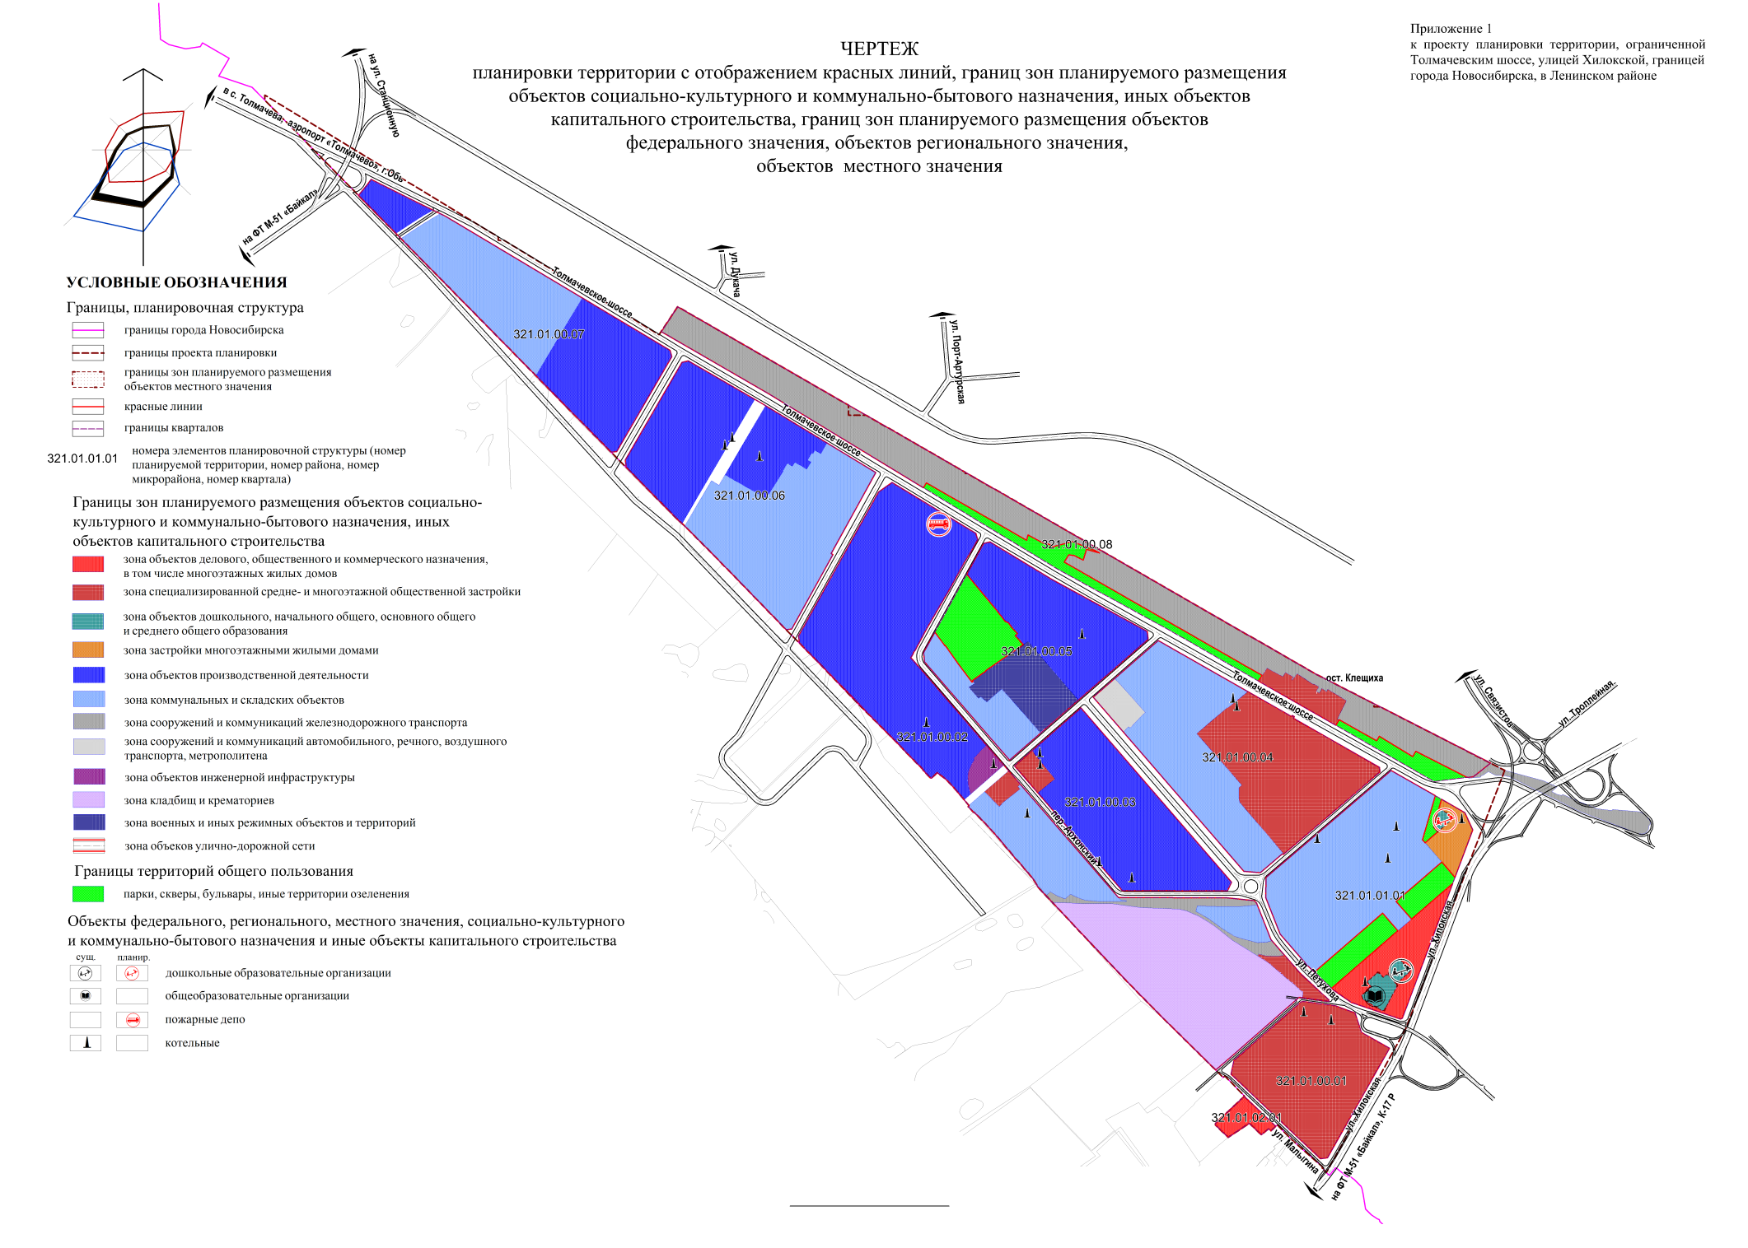
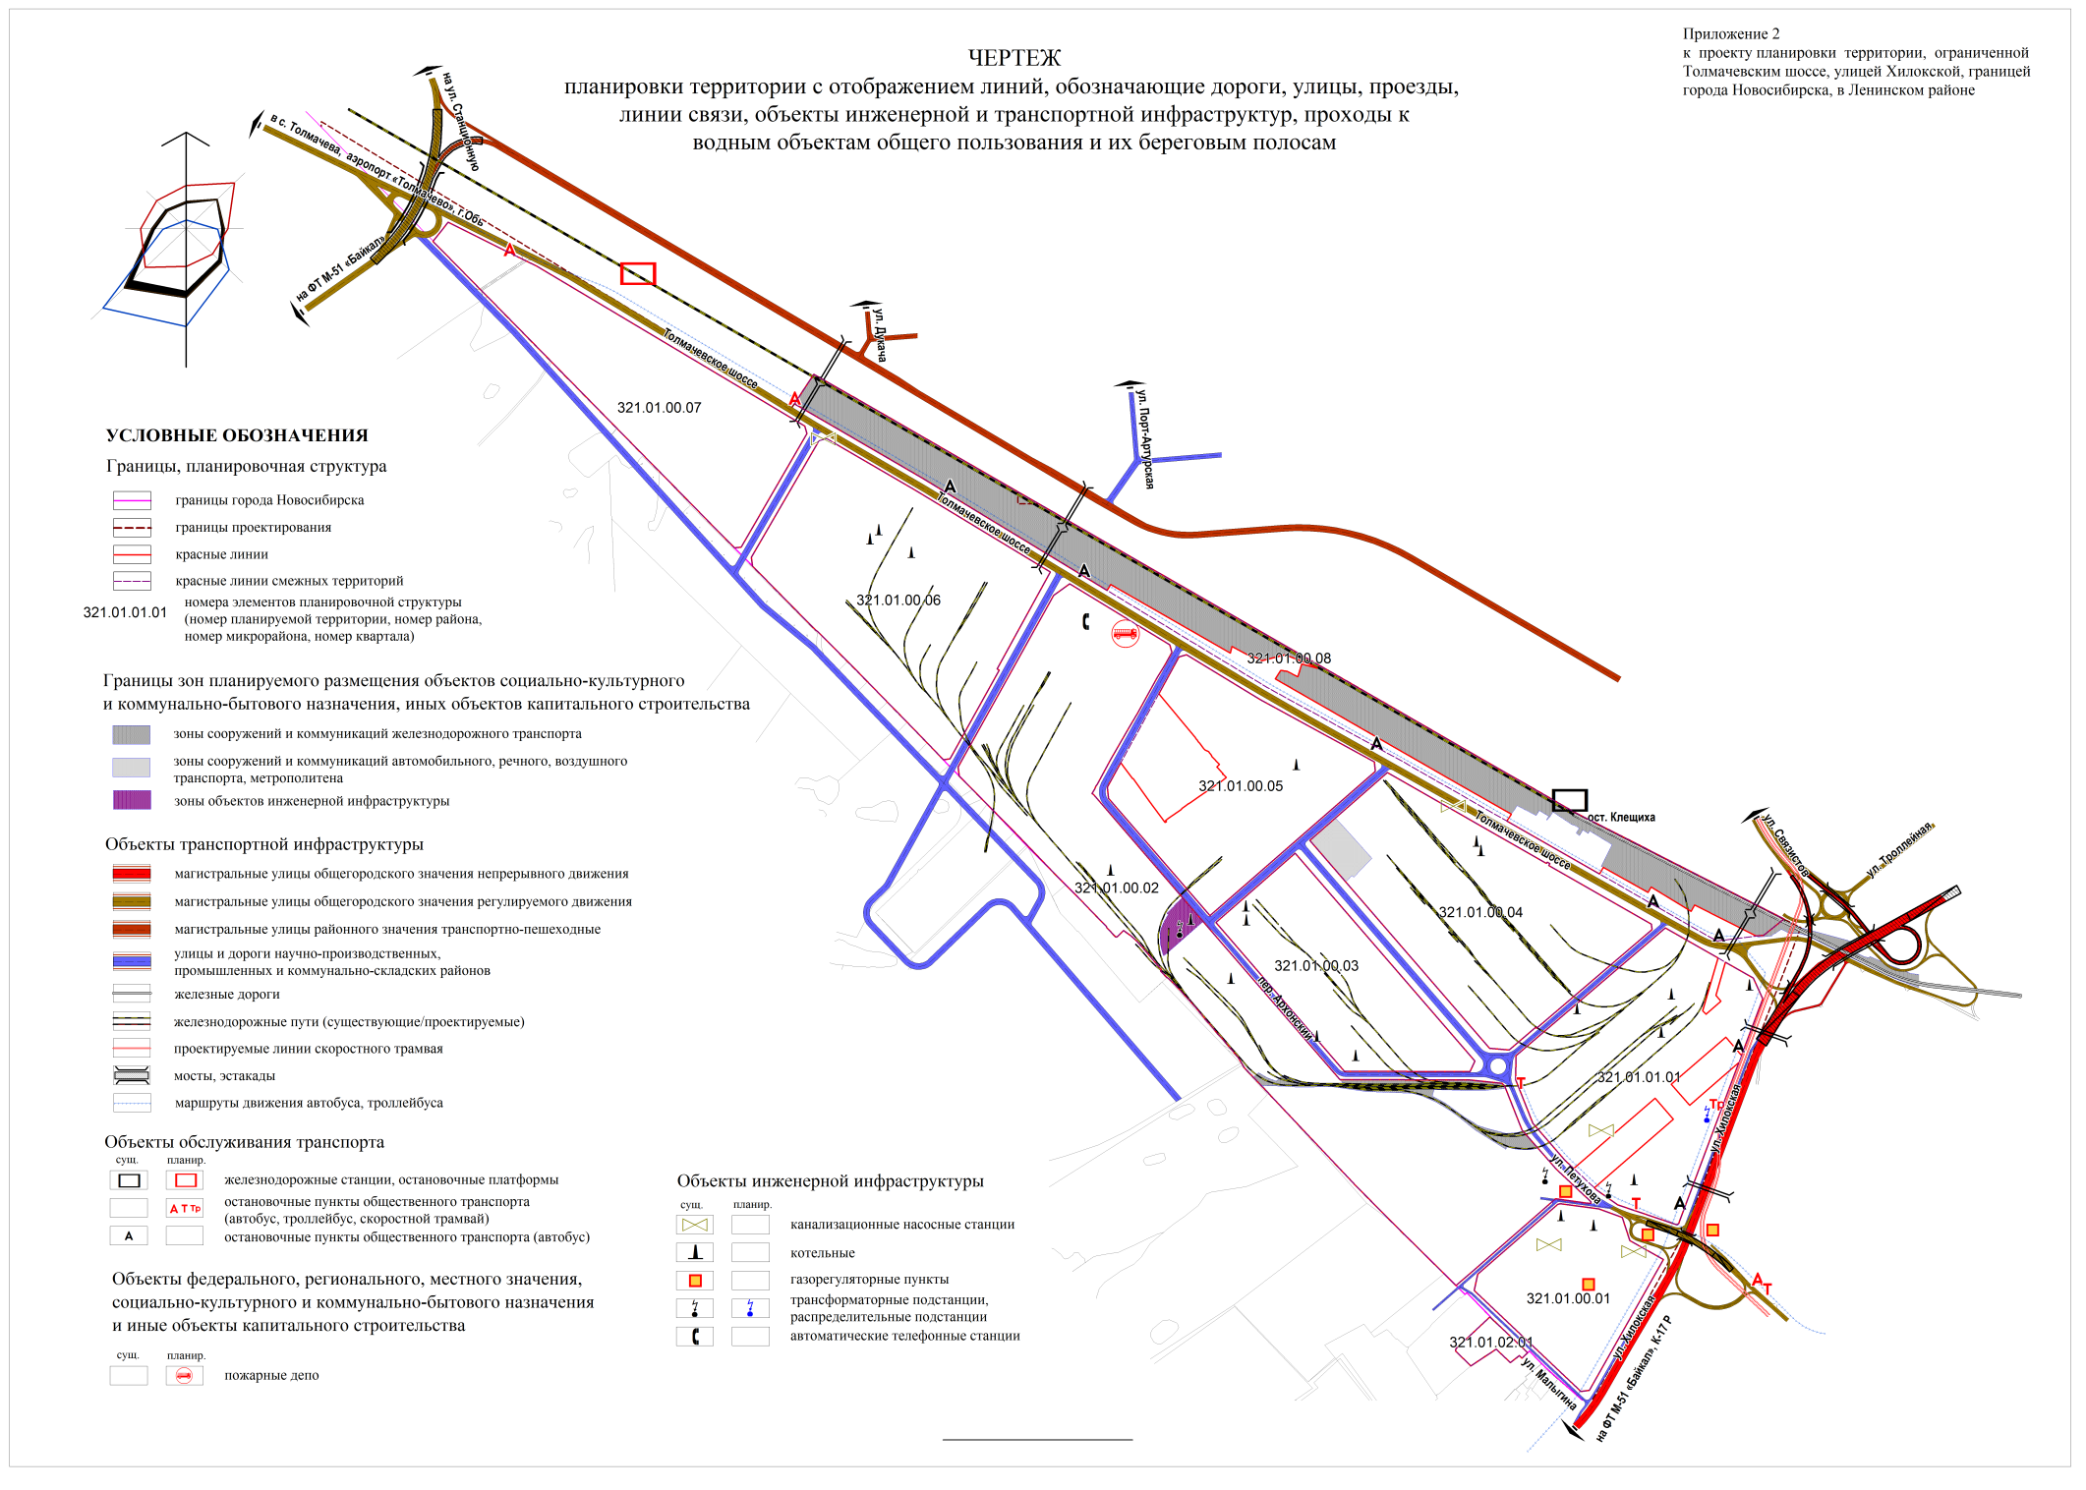
Приложение 3
к проекту планировки территории, ограниченной Толмачевским шоссе, улицей Хилокской, границей города Новосибирска, в Ленинском районе

ПОЛОЖЕНИЯ
о размещении объектов капитального строительства федерального,
регионального или местного значения, а также о характеристиках планируемого развития территории, в том числе плотности
и параметрах застройки территории и характеристиках
развития систем социального, транспортного
обслуживания и инженерно-технического
обеспечения, необходимых для
развития территории

1. Характеристика современного использования
планируемой территории

Проект планировки территории, ограниченной Толмачевским шоссе, улицей Хилокской, границей города Новосибирска, в Ленинском районе (далее – проект планировки) разработан в отношении территории, ограниченной Толмачевским шоссе, улицей Хилокской, границей города Новосибирска, в Ленинском районе (далее – планируемая территория).
Площадь планируемой территории составляет 580 га. В границах планируемой территории вдоль Толмачевского шоссе расположены объекты коммунально-складского назначения, вдоль ул. Хилокской – жилые кварталы.
В связи с преимущественно коммунально-складским назначением планируемая территория относится к Кировской промышленной зоне, отделена от основной ее части р. Тулой и имеет транспортную связь по ул. Петухова.
Кировская промышленная зона сложилась как целостное градостроительное образование в период активного промышленного роста города Новосибирска в прошлом веке. На момент формирования промышленной зоны ее территория находилась на периферии города, возле его границ. В связи с развитием жилой застройки южнее ул. Петухова, градостроительный статус зоны изменился.
В последние годы происходит заметное изменение состояния Кировской промышленной зоны за счет активного развития торговых функций внутренних участков зоны. Внутри зоны возникли и работают предприятия, не относящиеся непосредственно к промышленному производству.
Можно констатировать, что происходит процесс фрагментации некогда единой коммунально-промышленной зоны, ее разделение на несколько площадок, где концентрируются действующие промышленные предприятия и связанные с ними коммунальные и складские объекты. Между этими площадками находятся территории торгового и общественного назначения и складские комплексы, не связанные с промышленным производством.
Планируемая территория включает, кроме территории производственного и коммунально-складского назначения (52,22 % территории), ряд кварталов жилой застройки (2,3 % территории) вдоль ул. Хилокской, а также отдельные участки общественно-деловой застройки (3,17 % территории) и территории объектов специального назначения (8,27 %территории). Вдоль Толмачевского шоссе протянулся землеотвод железной дороги (7,81 % территории).
Население составляет 967 человек. Жилые кварталы характеризуются низкой плотностью населения и застройки: для многоэтажной застройки 150 – 230 чел./га при норме 250 – 420 чел./га, высоким процентом износа жилищного фонда.
Плотность улично-дорожной сети составляет 2,46 км/кв. км, что не соответствует нормативным требованиям.
Протяженность улично-дорожной сети всего 14,3 км, из них:
магистральные улицы общегородского значения регулируемого движения – 7,6 км;
улицы и проезды местного значения – 6,7 км.
Уровень загрузки Толмачевского шоссе, ул. Петухова, ул. Хилокской в настоящее время составляет 60 – 100 %, а на некоторых участках превысил 100 %. Кроме того, пропускная способность магистральной сети улиц значительно снижена в местах их пересечения.
Движение общественного транспорта организовано по магистральным улицам общегородского значения, протяженность линий – 7,6 км (автобус, маршрутное такси).
Баланс существующего использования планируемой территории приведен в таблице 1.

Таблица 1

Баланс существующего использования планируемой территории

№  п/п | Наименование территориальной зоны | Площадь, га | Процент  к итогу

1 | 2 | 3 | 4
1 | Зоны рекреационного назначения, в том числе: | 1,06 | 0,18
1.1 | Парки, скверы, бульвары, иные территории озеленения | 0,94 | 0,16
1.2 | Зона объектов культуры и спорта | 0,12 | 0,02
2 | Жилые зоны, в том числе: | 13,32 | 2,30
2.1 | Зона застройки среднеэтажными жилыми домами | 7,71 | 1,33
2.2 | Зона застройки многоэтажными жилыми домами | 2,65 | 0,46
2.3 | Зона застройки индивидуальными жилыми домами | 2,96 | 0,51
3 | Общественно-деловые зоны, в том числе: | 18,36 | 3,17
3.1 | Зона специализированной общественной застройки | 16,35 | 2,82
3.2 | Зона объектов дошкольного, начального общего, основного общего и среднего общего образования | 2,01 | 0,35
4 | Производственные зоны, в том числе: | 302,86 | 52,22
4.1 | Зона объектов производственной деятельности | 164,11 | 28,29
4.2 | Зона коммунальных и складских объектов | 138,75 | 23,93
5 | Зоны инженерной и транспортной инфраструктуры, в том числе: | 184,75 | 31,85
5.1 | Зона сооружений и коммуникаций железнодорожного транспорта | 45,29 | 7,81
5.2 | Зона сооружений и коммуникаций автомобильного, речного, воздушного транспорта, метрополитена | 4,92 | 0,85
5.3 | Зона улично-дорожной сети | 134,36 | 23,16
5.4 | Зона объектов инженерной инфраструктуры | 0,18 | 0,03
6 | Зоны специального назначения, в том числе: | 47,98 | 8,27
6.1 | Зона кладбищ и крематориев | 39,54 | 6,82
6.2 | Зона военных и иных режимных объектов и территорий | 8,44 | 1,45
7 | Зона ведения садоводства и огородничества | 11,67 | 2,01
 | Итого: | 580,00 | 100,00

2. Основные направления градостроительного развития
планируемой территории

2.1. Общие положения

Проект планировки разработан в соответствии с Генеральным планом города Новосибирска, Правилами землепользования и застройки города Новосибирска, Местными нормативами градостроительного проектирования города Новосибирска. Мероприятия проекта планировки предусматриваются на расчетный срок до 2030 года.

2.1.1. Промышленная зона

В планируемом квартале 322.01.01.01 на расчетный срок предприятия сохранят существующую специализацию. Проектом планировки рекомендуется провести мероприятия по уточнению и сокращению санитарно-защитных зон до жилой застройки.
В планируемом микрорайоне 322.01.00 предусмотрено сохранение и развитие существующей специализации коммунально-складских и производственных площадок. Создание развитой дорожной сети позволит закольцевать потоки транспорта внутри складской зоны, а проектируемый путепровод и магистральная дорога скоростного движения позволят осуществить скоростное сообщение с предприятиями Ленинской промышленной зоны и обеспечить выход грузового транспорта на внешние трассы, минуя застроенные территории города Новосибирска и села Толмачево. Дальнейшее развитие складской зоны возможно на юго-запад на территории Толмачевского сельсовета Новосибирского района Новосибирской области.
В планируемом квартале 322.01.00.05 к расчетному сроку предлагается высвобождение территории от объектов некоммерческого садоводческого товарищества «Трудовые резервы» с переводом в зону парков, скверов, бульваров, иных территорий озеленения. Также будут переведены в зону парков, скверов, бульваров, иных территорий озеленения территории иных садоводческих объединений граждан в планируемом квартале 322.01.01.01.

2.1.2. Жилая зона

Жилую застройку средней этажности в планируемом квартале 322.01.01.01 предлагается перепрофилировать под зону общественно-делового назначения. На территориях, прилегающих к оптовому рынку, предусмотрено формирование зон общественно-делового и торгового назначения.
Новый въезд на кладбище предусмотрен с ул. Малыгина в целях разведения потоков транспорта и пешеходов на площади перед Хилокским рынком.
Жилую застройку средней этажности вдоль Толмачевского шоссе в планируемом квартале 322.01.00.08 предлагается отнести к подзоне специализированной средне- и многоэтажной общественной застройки.
В планируемом квартале 322.01.01.01 сохранятся многоэтажная жилая застройка, муниципальное казенное общеобразовательное учреждение города Новосибирска «Средняя общеобразовательная школа № 66» и муниципальное казенное дошкольное образовательное учреждение города Новосибирска «Детский сад № 299». На территории, прилегающей к многоэтажным жилым домам, планируется строительство детского сада на 125 мест. Проектный баланс планируемой территории представлен в таблице 2.

Таблица 2

Проектный баланс планируемой территорий

№  п/п | Наименование территориальной зоны | Площадь, га | Процент  к итогу

1 | 2 | 3 | 4
1 | Зона парков, скверов, бульваров, иных территорий озеленения | 25,16 | 4,34
2 | Зона объектов делового, общественного и коммерческого назначения, в том числе многоэтажных жилых домов | 10,78 | 1,86
3 | Зона специализированной средне- и многоэтажной общественной застройки | 60,38 | 10,41
4 | Зона объектов дошкольного, начального общего, основного общего и среднего общего образования | 2,45 | 0,42
5 | Зона застройки многоэтажными жилыми домами | 3,21 | 0,55
6 | Зона объектов производственной деятельности | 158,39 | 27,30
7 | Зона коммунальных и складских объектов | 138,86 | 23,94
8 | Зона сооружений и коммуникаций железнодорожного транспорта | 50,21 | 8,65
9 | Зона сооружений и коммуникаций автомобильного, речного, воздушного транспорта, метрополитена | 2,48 | 0,43
10 | Зона улично-дорожной сети | 79,19 | 13,68
11 | Зона объектов инженерной инфраструктуры | 1,63 | 0,28
12 | Зона кладбищ и крематориев | 38,81 | 6,69
13 | Зона военных и иных режимных объектов и территорий | 8,45 | 1,45
 | Итого: | 580,00 | 100,00

2.2. Развитие улично-дорожной сети и системы
транспортного обслуживания

Протяженность улично-дорожной сети в границах проекта планировки составит 24,66 км, из них:
магистральные улицы общегородского значения непрерывного движения – 1,85 км;
магистральные улицы общегородского значения регулируемого движения – 8,49 км;
улицы и дороги научно-производственных, промышленных и коммунально-складских районов – 14,32 км.
Плотность улично-дорожной сети на планируемой территории – 4,25 км/кв. км.
К магистральным улицам общегородского значения непрерывного движения в границах планируемой территории относится ул. Хилокская. В местах пересечения с магистральными улицами общегородского значения регулируемого движения - Толмачевским шоссе и ул. Петухова - проектом планировки предлагаются многоуровневые транспортные развязки.
Пешеходные переходы через ул. Хилокскую осуществляются в разных уровнях с проезжей частью по эстакадным переходам. Кроме того, предусмотрены надземные пешеходные переходы через Толмачевское шоссе у железнодорожных станций.
Структуру общественного транспорта планируемой территории дополнят новые виды – троллейбус и скоростной трамвай.
Протяженность линий общественного пассажирского транспорта составит 15,93 км, в том числе:
автобуса – 8,47 км;
троллейбуса – 1,46 км;
скоростного трамвая – 2 км;
железной дороги – 4 км.
Маршруты автобуса предусмотрены по магистральным улицам. Проектом планировки предусмотрено продление троллейбусной линии по ул. Петухова.
В поперечнике ул. Петухова, ул. Хилокской предусмотрено размещение обособленного полотна линии скоростного трамвая с выходом на смежные территории.
Парк автотранспорта на планируемой территории предполагает строительство гаражей, паркингов, открытых стоянок, станций техобслуживания и автозаправочных станций.
Крупные паркинги располагаются в комплексе с торговыми и общественными зданиями. Манежно-боксовые гаражи располагаются в зоне производственных объектов с различными нормативами воздействия на окружающую среду и зоне коммунальных и складских объектов. Предусмотрены открытые автостоянки на специально выделенных территориях.

2.3. Развитие системы инженерно-технического обеспечения

2.3.1. Водоснабжение

Водоснабжение территории промышленной зоны осуществляется от насосно-фильтровальной станции (далее – НФС) НФС-1. Схема существующих водопроводных сетей кольцевая, входит в состав второй зоны в левобережной части города Новосибирска.
Согласно материалам, представленным департаментом природных ресурсов и охраны окружающей среды Новосибирской области, в границах проекта планировки расположен участок недр местного значения «Толмачевский-2», предоставленный в пользование для геологического изучения в целях поиска и оценки подземных вод и их добычи для питьевого и хозяйственно-питьевого назначения. В границах отвода расположена водозаборная скважина № Б-326 (координаты 54058’14.28” 82046’59.65”) Размеры участка согласно лицензионного отвода составляют 30 м.
Для обеспечения возможности развития территории промышленной зоны (П-1) предусматривается строительство:
на территории НФС-1 - дополнительного резервуара чистой воды объемом не менее 20000 куб. м;
водопровода Д 300 мм - по Толмачевскому шоссе от водовода Д 1000 мм по ул. Связистов до водовода Д 800 мм ТЭЦ-6;
водопровода Д 300 мм - по ул. Петухова от водопровода Д 500 мм по ул. Петухова до водопровода Д 300 мм по ул. Хилокской.
Прокладка планируемых магистральных водопроводных сетей предусматривается в инженерных технических коридорах, не включаемых в границы застройки.
Для всех планируемых кварталов расход воды остается без изменений. Протяженность проектируемых магистральных сетей водоснабжения составит 4,8 км.
2.3.2. Водоотведение

Существующая система водоотведения охватывает средне- и многоэтажную жилую застройку, небольшую часть индивидуальной застройки и часть промышленных предприятий.
Для обеспечения возможности развития территории промышленной зоны предусматривается строительство системы водоотведения промышленной зоны по Толмачевскому шоссе с подключением в коллектор Д 800 мм по Толмачевскому шоссе через канализационные насосные станции.
Прокладка проектируемых магистральных канализационных сетей предусматривается в инженерных технических коридорах.
Для всех планируемых кварталов расход стоков остается без изменений.
Протяженность проектируемых магистральных сетей водоотведения составит 17 км.

2.3.3. Теплоснабжение

Источником теплоснабжения планируемой территории является теплоэлектроцентраль (далее – ТЭЦ) ТЭЦ-3 и Кировская районная котельная (далее –КРК). При этом часть производственных и коммунально-складских зон отапливается от собственных котельных.
Температурный график ТЭЦ-3 – 150/70°С.
Потребители тепла в границах проекта планировки обеспечиваются централизованным теплоснабжением и горячим водоснабжением от центральных тепловых пунктов (далее – ЦТП). Температурный график внутриквартальных тепловых сетей от ЦТП к потребителям – 150/70°С.
Кроме жилой, административной и общественной застройки, к централизованной системе теплоснабжения подключена часть индивидуального жилого сектора.
Нагрузка теплоснабжения существующей жилой застройки от ТЭЦ-3 составляет 55,585 Гкал/час, нежилой застройки – 181,127 Гкал/час. Нагрузка теплоснабжения существующей жилой застройки от КРК составляет 15,09 Гкал/час, нежилой застройки – 52,931 Гкал/час. Общая тепловая нагрузка территории в границах проекта планировки от ТЭЦ-3 составляет 236,712 Гкал/час, от КРК– 68,021 Гкал/час.
Производственные и коммунально-складские зоны планируемой территории обеспечиваются теплоснабжением от 10 котельных.
Проектом планировки предусматривается централизованная система теплоснабжения для существующих, проектируемых жилых, административных и общественных зданий.
В реконструируемых кварталах теплоснабжение предусматривается от ЦТП, подлежащих реконструкции с установкой дополнительного оборудования.
Предлагаемые проектом планировки технические решения:
предусмотрена подземная прокладка тепловых сетей, коридоры для возможности устройства проходных каналов на участках тепловых сетей до ЦТП;
подключение систем отопления в зоне централизованного теплоснабжения от ТЭЦ-3 предусмотрено по зависимой схеме;
трассировка трубопроводов магистральных тепловых сетей предусмотрена под газонами вдоль проезжей части с соблюдением СП 124.13330.2012 «Свод правил. Тепловые сети. Актуализированная редакция СНиП 41-02-2003»;
удаление дренажных вод предусматривается из тепловых камер выпусками в ливневую канализацию (с соблюдением уклонов и отметок для обеспечения самотечного удаления воды);
для повышения надежности теплоснабжения на участках тепловых сетей до ЦТП предусмотрено устройство трубопроводов по действующему ГОСТ 20295-85 «Государственный стандарт Союза ССР. Трубы стальные сварные для магистральных газонефтепроводов. Технические условия» на 25 кгс/кв. см, после ЦТП – по ГОСТ 10705-80 «Межгосударственный стандарт. Трубы стальные электросварные. Технические условия» на 16 кгс/кв. см;
параметры теплоносителя после ЦТП – 150/70° С.
Протяженность проектируемых магистральных тепловых сетей составит 1,4 км.
Для всех планируемых кварталов тепловая нагрузка остается без изменений.

2.3.4. Газоснабжение

На планируемой территории расположены три существующих газорегуляторных пункта ГРП-150, ГРП-159, ГРП-343.
Для всех планируемых кварталов расход газа остается без изменений.

2.3.5. Электроснабжение

Существующая схема электроснабжения планируемой территории представляет собой самостоятельную систему, запитанную от существующих распределительных пунктов (далее – РП), которые получают питание от электрических подстанций (далее – ПС) ПС-110 кВ «Вертковская», ПС-110кВ «Кирзаводская» и ПС-220 кВ «Строительная».
Для равномерного распределения электроэнергии на планируемой территории предусматривается использование существующих РП 10 кВ и проектируемых РП 10 кВ со встроенными 2-трансформаторными подстанциями, размещенными в центре электрических нагрузок, с последующим равномерным перераспределением нагрузок между существующими и проектируемыми РП.
Инвестиционной программой ОАО «РЭС» на 2016 - 2020 гг, утвержденной приказом министерства жилищно-коммунального хозяйства и энергетики Новосибирской области от 19.05.2016 № 102 (mjkh.nso.ru), предусмотрены мероприятия по реконструкции с увеличением трансформаторной мощности (2х40МВА) на ПС-110 кВ Вертковская.
Суммарная электрическая нагрузка на расчетный срок составит 21738 кВт (19564 кВт с коэффициентом несовпадения максимумов нагрузки).

2.3.6. Сети связи

Планируемая территория находится в зоне действия автоматических телефонных станций АТС-3031 и АТС-3534 и узла мультисервисного доступа
УМСД-3044.
Требуемое количество номерной емкости планируемых жилых кварталов определено с учетом 100 % телефонизации квартир.
Проектом планировки предусматривается дальнейшее развитие распределительной оптической пассивной сети на базе технологии GPON.
Предусмотрены инженерные коридоры вдоль дорог под прокладку проектируемых сооружений связи.

2.4. Инженерная подготовка территории

Для организованного отвода ливневых и талых вод с планируемой территории, защиты территории от подтопления, защиты от загрязнения бассейна р. Тулы проектом планировки предусмотрены мероприятия по инженерной подготовке территории, организации комплексной ливневой сети.
Характер мероприятий по инженерной подготовке принят в зависимости от направления естественных водотоков, характера сложившейся застройки и улично-дорожной сети с сохранением существующей водосточной сети, ее развитием и совершенствованием.
Основными задачами вертикальной планировки и инженерной подготовки в проекте планировки являются:
реконструкция и совершенствование сложившейся сети ливнеотвода;
организация стока поверхностных (дождевых и талых) вод с территории планируемых кварталов;
обеспечение допустимых уклонов улиц, перекрестков, тротуаров для безопасного и удобного движения транспорта и пешеходов;
создание благоприятных условий для размещения зданий и прокладки подземных инженерных сетей;
защита от загрязнения поверхностным стоком акватории р. Тулы.
В основу планово-высотного решения планируемой территории положена существующая сеть улиц. Все существующие капитальные покрытия сохраняются. Максимальный продольный уклон по улицам и проездам принят 6 %, минимальный – 0,5 %. Участки улиц уклоном менее 0,5 % необходимо решать пилообразным профилем.
В проекте планировки предлагается создать сеть ливневой канализации, объединяющей существующие и проектируемые водостоки. Сеть будет обеспечивать организованный сбор и отвод поверхностного стока в места выпуска в водоем с очисткой загрязненной части стока. На планируемой территории выделено два локальных бассейна стока (далее – бассейн) площадью 116 и 435 га.
В проекте предусмотрена очистка загрязненной части поверхностного стока на очистных сооружениях, устраиваемых на устьевых участках коллекторов ливневой канализации перед выпуском в водоемы. Перед сбросом поверхностный сток в распределительной камере разделяется на загрязненный и условно чистый. Загрязненная часть стока поступает на очистные сооружения, а остальная часть стока считается условно чистой и сбрасывается в прилегающий водоем.
Очистные сооружения приняты закрытого типа для стабилизации температурного режима. Очистные сооружения предназначены для очистки от плавающего мусора, взвешенных частиц и маслонефтепродуктов.
Очистку поверхностного стока предполагается производить:
с территории бассейна № 1, как и в настоящее время, – выпуском в городскую ливневую сеть с отводом за пределы планируемой территории;
с территории бассейна № 2 после очистки – выпуском в р. Тулу за пределами планируемой территории.
На территории всех промышленных предприятий необходима организация предварительной очистки ливневого стока перед сбросом в общесплавную сеть.

2.5. Мероприятия по защите территории от чрезвычайных ситуаций
природного и техногенного характера

При катастрофическом затоплении планируемая территории не попадает в затапливаемую зону.
При возникновении аварийных ситуаций, связанных с разливом аварийно-химически-опасных веществ (далее – АХОВ) на железной дороге, планируемая территория попадает в зону возможного химического заражения. Для аммиака с хлором глубина зоны заражения составляют 6,6 и 7,47 км соответственно.
При возникновении ситуаций, связанных с разливом АХОВ на автомобильной дороге, планируемая территория попадает в зону возможного химического заражения. Для аммиака с хлором глубина зоны заражения составляет 1,63 и 4,79 км соответственно.
При возникновении аварии на транспортных коммуникациях, связанных с воспламенением или взрывом топливовоздушной смеси, образовавшейся в результате проливов топлива, а также аварий, связанных с воспламенением, взрывом топливовоздушной смеси или образованием «огненного шара» в результате утечки сжиженных углеводородных газов, планируемая территория попадает в зону опасного воздействия поражающих факторов.
Планируемая территория находится в районе выезда пожарной части № 9 Федерального государственного казенного учреждения «3 отряд Федеральной Противопожарной Службы по Новосибирской области», расположенной по ул. Сибиряков-Гвардейцев. На расчетный срок предусмотрено размещение дополнительной пожарной части на территории зоны коммунальных и складских объектов по Толмачевскому шоссе.
Защита рабочих и служащих (наибольшей работающей смены) предприятий, учреждений и организаций, расположенных в зонах возможных сильных разрушений и продолжающих свою деятельность в военное время, а также работающей смены дежурного и линейного персонала предприятий, обеспечивающих жизнедеятельность категорированных городов и объектов особой важности, предусмотрена в убежищах.
Для организации локального оповещения населения и служащих на крышах домов необходимо установить электросирены типа С-40 с радиусом охвата территории 400 м, а также для оповещения населения и служащих на крышах домов установить громкоговорители с радиусом охвата территории 300 м.

3. Положение о размещении объектов федерального, регионального
и местного значения

3.1. Размещение объектов федерального значения

Существующие на планируемой территории объекты федерального значения на расчетный срок сохраняются. Размещение новых объектов не предусмотрено.
3.2. Размещение объектов регионального значения

Существующие на планируемой территории объекты регионального значения на расчетный срок сохраняются.
На расчетный срок предусматривается размещение следующих объектов регионального значения: строительство пожарной части в квартале 321.01.00.02.

3.3. Размещение объектов местного значения

На расчетный срок предусматривается размещение следующих объектов местного значения: строительство детского сада на 125 мест (земельный участок площадью 0,44 га) в квартале 321.01.01.01.
На расчетный срок предусматривается реконструкция существующих и строительство новых объектов улично-дорожной сети в пределах установленных проектом планировки красных линий:
строительство части магистральной улицы непрерывного движения «Юго-западный транзит» на участке по ул. Хилокской до границы города Новосибирска с транспортными развязками в двух уровнях и с устройством обособленного полотна скоростного трамвая;
строительство участков улиц в зоне производственных объектов с различными нормативами воздействия на окружающую среду и зоне коммунальных и складских объектов.

4. Основные показатели развития планируемой территории

Таблица 3

Основные технико-экономические показатели развития
планируемой территории

№  п/п | Показатель | Единица  измерения | Современное состояние | Состояние на расчетный срок до 2030 года

1 | 2 | 3 | 4 | 5
1 | Территория
1.1 | Площадь планируемой территории, в том числе: | га | 580 | 580
1.1.1 | Зоны рекреационного назначения, в том числе: | га | 1,06 | 25,16
1.1.1.1 | Парки, скверы, бульвары, иные территории озеленения | га | 0,94 | 25,16
1.1.1.2 | Зона объектов культуры и спорта | га | 0,12 | –
1.1.2 | Общественно-деловые зоны, в том числе: | га | 18,36 | 73,61
1.1.2.1 | Зона объектов делового, общественного и коммерческого назначения, в том числе многоэтажных жилых домов | га | – | 10,78
1.1.2.2 | Зона специализированной средне- и многоэтажной общественной застройки | га | 16,35 | 60,38
1.1.2.3 | Зона объектов дошкольного, начального общего, основного общего и среднего общего образования | га | 2,01 | 2,45
1.1.3 | Жилые зоны, в том числе: | га | 13,32 | 3,21
1.1.3.1 | Зона застройки среднеэтажными жилыми домами | га | 7,71 | –
1.1.3.2 | Зона застройки многоэтажными жилыми домами | га | 2,65 | 3,21
1.1.3.3 | Зона застройки индивидуальными жилыми домами | га | 2,96 | –
1.1.4 | Производственные зоны, в том числе: | га | 302,86 | 297,25
1.1.4.1 | Зона объектов производственной деятельности |  | 164,11 | 158,39
1.1.4.2 | Зона коммунальных и складских объектов | га | 138,75 | 142,97
1.1.5 | Зоны инженерной и транспортной инфраструктуры, в том числе: | га | 184,75 | 133,51
1.1.5.1 | Зона сооружений и коммуникаций железнодорожного транспорта | га | 45,29 | 50,21
1.1.5.2 | Зона сооружений и коммуникаций автомобильного, речного, воздушного транспорта, метрополитена | га | 4,92 | 2,48
1.1.5.3 | Зона улично-дорожной сети | га | 134,36 | 79,19
1.1.5.4 | Зона объектов инженерной инфраструктуры | га | 0,18 | 1,63
1.1.6 | Зоны специального назначения, в том числе: | га | 47,98 | 47,26
1.1.6.1 | Зона кладбищ и крематориев | га | 39,54 | 35,70
1.1.6.2 | Зона военных и иных режимных объектов и территорий | га | 8,44 | 8,45
1.1.7 | Зона ведения садоводства и огородничества | га | 11,67 | –
2 | Население
2.1 | Численность населения | человек | 967 | 1350
2.2 | Плотность населения жилой зоны | чел./га | 73 | 420
3 | Жилищный фонд
3.1 | Общая площадь жилых домов | кв. м | 20395 | 32400
4 | Транспортная инфраструктура
4.1 | Протяженность улично-дорожной сети всего, в том числе: | км | 14,3 | 24,66
4.1.1 | Магистральные улицы общегородского значения непрерывного движения | км | – | 1,85
4.1.2 | Магистральные улицы общегородского значения регулируемого движения | км | 7,6 | 8,49
4.1.3 | Улицы и проезды местного значения | км | 6,7 | 14,32
4.2 | Протяженность линий общественного пассажирского транспорта, в том числе: | км | 7,6 | 15,93
4.2.1 | Автобуса | км | 7,6 | 8,47
4.2.2 | Троллейбуса | км | – | 1,46
4.2.3 | Скоростного трамвая | км | – | 2,00
4.3 | Плотность улично-дорожной сети | км/кв.км | 2,46 | 4,25
5 | Сооружения улично-дорожной сети
5.1 | Транспортные развязки в разных уровнях | единиц | – | –
5.2 | Путепроводы через железнодорожные пути | единиц | – | –
5.3 | Внеуличные пешеходные переходы | единиц | 1 | 5

5. Реализация проекта планировки

На последующих стадиях проектирования следует:
уточнить состав очистных сооружений поверхностных стоков с учетом обеспечения степени их очистки в соответствии с требованиями нормативных документов, в том числе СанПиН 2.1.5.980-00.2.1.5. «Водоотведение населенных мест, санитарная охрана водных объектов. Гигиенические требования к охране поверхностных вод. Санитарные правила и нормы»;
рассмотреть возможность строительства транспортной развязки в узле пересечения ул. Титова, ул. Дукача и Толмачевского шоссе с сооружением путепровода через железную дорогу для продолжения ул. Дукача за границей города Новосибирска;
рассмотреть возможность строительства путепровода через железную дорогу на продолжении ул. Порт-Артурской в районе Толмачевского шоссе;
при разработке проектного решения транспортной развязки на пересечении ул. Станционной, Толмачевского шоссе и автомобильной магистральной улицы вдоль границы города Новосибирска предусмотреть съезды с эстакады через железную дорогу и нормативные радиусы поворотов.
____________

